Capítulo 16
Sistemas Paralelos

16.1 a. taxa de MPIS = 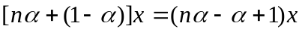
b. 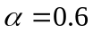
Fonte: [HWAN93]

16.2 a. Se esta política é usada, no máximo 20 / 4 = 5 processos podem ser ativados simultaneamente. Porque um dos drives situados em cada processo pode estar livre a maioria do tempo, no máximo 5 drives estarão livres em um certo instante. No melhor caso, nenhum deles estará livre.

b. Para melhorar a utilização do drive, cada processo pode ser inicialmente alocado com três drives de fita, com a quarta unidade alocada sob demanda. Com esta política, no máximo ⎣20 / 3 ⎦ = 6 processos podem ser ativos simultaneamente. O número mínimo de drives livres é 0 e o máximo número é 2.
Fonte: [HWAN93]

16.3 O processador A tem um bloco de memória no seu cache. Quando A escreve no bloco pela primeira vez, ele atualiza a memória principal. Este é um sinal para que os outros processadores invalidem sua própria cópia de cache (se eles possuírem uma) daquele bloco de memória principal. Subseqüentes escritas por A àquele bloco somente afetam o cache de A. E se um outro processador tentar ler o bloco da memória principal, o bloco vai estar inválido. Solução: se A faz uma segunda atualização, ele deve de alguma forma marcar o tag daquele bloco na memória como sendo inválido. Se um outro processador quer o bloco, ele deve pedir aquele que A escreveu a última versão do seu cache para a memória. Tudo isto requer um complexo circuito.

16.4
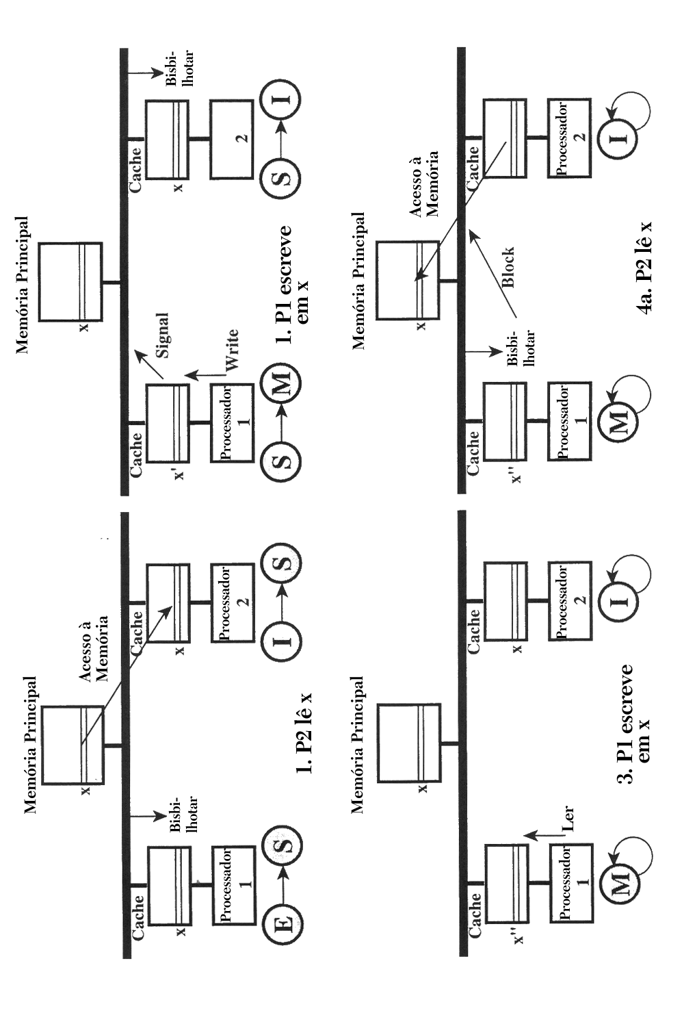
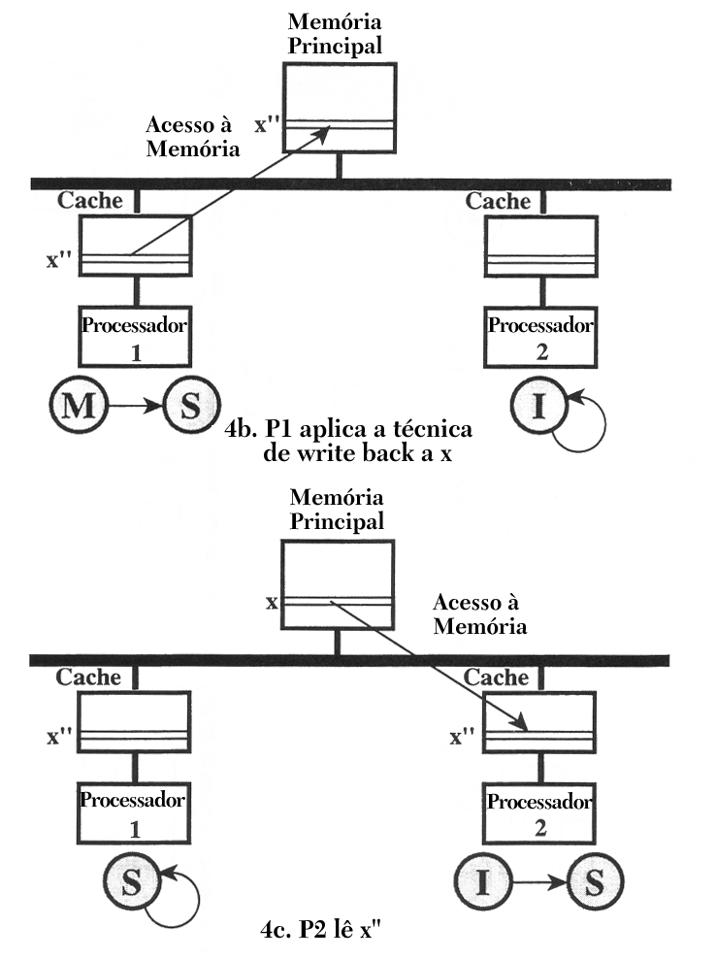
16.5 a. Este é o protocolo de coerência de cachê mais simples possível. Ele requer que todos os processadores utilizem uma política write-through. Se uma escrita é feita em uma posição que está cached em cachês remotos, então as cópias das linhas nos cachês remotos são invalidadas. Esta aproximação é fácil de ser implementada, mas requer mais barramento e tráfego de memória por causa da utilização da política write-through.

b. Este protocolo faz distinção entre estados compartilhados e exclusivos. Quando um cachê primeiro carrega uma linha, ele a coloca no estado compartilhado. Se a linha está já no estado modificado em outro cache, aquele cache deve bloquear a leitura até que a linha seja atualizada na memória principal, de maneira similar ao protocolo MESI. A diferença entre as duas é que o estado compartilhado é dividido em estados compartilhados e exclusivos para o MESI. Isto reduz o número de operações de invalidação de escrita (write-invalidate) no barramento.

16.6 Se o cache L1 usa uma política write-through, como feito no S/390 descrito na seção 16.2, então o cache L1 não necessita saber sobre o estado M. Se o cache L1 usa uma política write-back, então o protocolo MESI completo é necessário entre L1 e L2.
16.7
Se somente o cache L1 é usado, então 89% dos acessos são a L1 e os remanescentes 11% dos acessos são à memória principal. Portanto, a penalidade média é 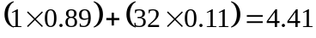. Se tanto L1 como L2 estão presentes, a penalidade média é . Isto normaliza para 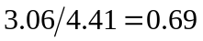. Portanto, com a adição do cachê L2, a penalidade média é reduzida para 69% daquela com somente um cachê. Se todos os três cachês estão presentes, a penalidade média é , e a penalidade normalizada é 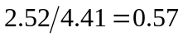. A redução da penalidade média de 0.69 para 0.57 justifica a inclusão do cache L3.

  - a. O tempo de execução seqüencial = 1664 ciclos de processador
b. tempo de execução SIMD = 26 ciclos
c. fator de speedup = 64. Fonte [HWAN93]

16.9 Para começar, podemos distribuir o loop externo sem afetar a computação.

DO 20A I=1,N
B(I,1) = 0
20A CONTINUE
DO 20B I=1,N
DO 10 J=1,M
A(I) = A(I) + B(I,J)*C(I,J)
10 CONTINUE
20B CONTINUE
DO 20C I=1,N
D(I) = E(I) + A(I)
20C CONTINUE

Utilizando instruções vetoriais:

B(I,1) = 0 (I=1,N)
DO 20B I=1,N
A(I) = A(I) + B(I,J)*C(I,J) (J=1,M)
20B CONTINUE
D(I) = E(I) + A(I) (I=1,N)

16.10 a. Speedup efetivo = 3. Taxa de vetorização α = 0.75 .
b. Speedup novo = 3.43 com a taxa de velocidade vetor/escalar = 18.
c. α deve ser melhorado para 0.8.

